 | SISTEMA NAZIONALE GESTIONE QUALITA’ PER LA FORMAZIONE  MARITTIMA | 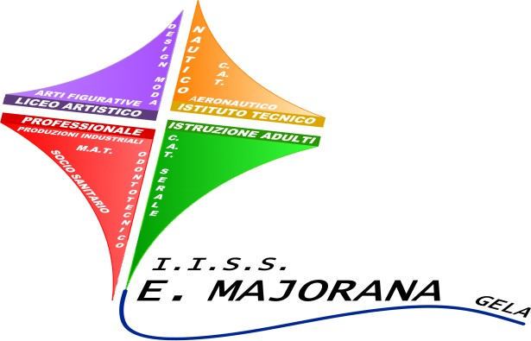
 | QUALI.FOR.MA
 | I.I.S.S. “E. MAJORANA” GELA
Ed. 02 Rev.01 del 03/01/19 –AG. 03 del 27/09/2021 Red. RSG App.DS

PROGRAMMAZIONE DIDATTICA MODULI RELATIVI ALLE COMPETENZE STCW

ISTITUTO : I.I.S.S. “E. MAJORANA”
INDIRIZZO: TRASPORTI E LOGISTICA
ARTICOLAZIONE: CONDUZIONE DEL MEZZO
OPZIONE: CONDUZIONE DI APPARATI E DI IMPIANTI MARITTIMI
CLASSE: V SEZ. B
A.S. 2022/2023
DISCIPLINA: MATEMATICA
DOCENTE:

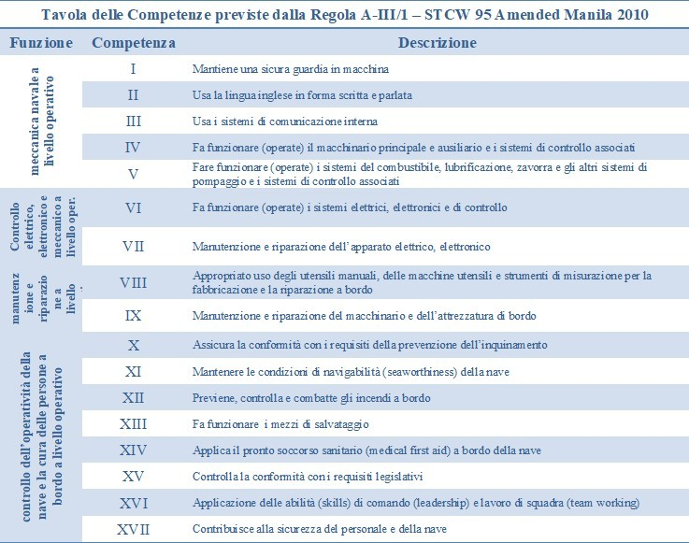

MODULO N. 1 LIMITI E DERIVATE

Competenza (rif. STCW 95 Emended 2010)
III, IV, V, VJ, VIII, XII,
Competenza LL GG
- Utilizzare il linguaggio e i metodi propri della matematica per organizzare e valutare adeguatamente informazioni qualitative e quantitative
Prerequisiti | - Il calcolo algebrico  - Le equazioni lineari e di 2° grado  - Le disequazioni di 1° e 2° grado intere e fratte  - Sistemi di equazioni e di disequazioni
Discipline coinvolte | - Elettrotecnica ed elettronica  - Scienze della Navigazione  - Macchine e impianti  - Logistica  - Matematica
ABILITÀ
Abilità LLGG | - Calcolare i limite delle funzioni  - Teoremi sui limiti.  - Calcolare le derivate di funzioni semplici e composte  - Calcolare il coefficiente angolare della retta tangente ad una curva  - Riconoscere la crescenza /decrescenza e concavità/convessità di una funzione  - Determinare i punti di massimo/minimo e di flesso di una funzione
Abilità  da formulare | - Interpretare il grafico di una funzione
CONOSCENZE
Conoscenze LLGG | - Dominio, intersezioni con gli assi cartesiani, simmetrie, periodicità e segno di una funzione.  - Limite delle funzioni. Asintoti verticali, orizzontali ed obliqui.  - Significato analitico e geometrico della derivata  - Differenziale  - Derivate di funzioni  - Punti estremanti  - Punti di flesso
Contenuti disciplinari minimi | - Piano cartesiano  - Derivazione  - Tracciamento del grafico di una funzione

Impegno Orario | Durata in ore |  | 48
Impegno Orario | Periodo  (E’ possibile selezionare più voci) |  Settembre   Ottobre   Novembre   Dicembre |  |  Gennaio  - Febbraio  - Marzo |  | - Aprile  - Maggio  - Giugno
Metodi Formativi  E’ possibile selezionare più voci | - laboratorio   lezione frontale  - debriefing   esercitazioni  - dialogo formativo   problem solving |  |  |  | - alternanza  - project work  - simulazione – virtual Lab  - e-learning  - brain – storming  - percorso autoapprendimento  - Altro (specificare)……………….
Mezzi, strumenti e sussidi  E’ possibile selezionare più voci | - attrezzature di laboratorio  - ………..  - ………..  - ………..  - simulatore  - monografie di apparati  - virtual - lab |  |  |  | - dispense   libro di testo  - pubblicazioni ed e-book  - apparati multimediali   strumenti per calcolo elettronico  - Strumenti di misura  - Cartografia tradiz. e/o elettronica  - Altro (specificare)………………..
VERIFICHE E CRITERI DI VALUTAZIONE
In itinere |  prova strutturata   prova semistrutturata   verifica orale  - relazione  - griglie di osservazione  - comprensione del testo  - saggio breve  - prova di simulazione   soluzione di problemi  - elaborazioni grafiche |  |  |  | Criteri di Valutazione  Gli esiti delle misurazioni in itinere concorrono nella formulazione della valutazione dell’intero modulo nella misura del 30%.  Gli esiti delle prove di fine modulo del modulo concorrono nella formulazione della valutazione finale dello stesso nella misura del 70%.  La valutazione di ciascun modulo è data dalla somma dei due valori ottenuti.  La valutazione dell’intero modulo concorre al voto finale della disciplina nella misura del 40%.
Fine modulo |  prova strutturata   prova semistrutturata   verifica orale  - relazione  - griglie di osservazione  - comprensione del testo  - prova di simulazione   soluzione di problemi  - elaborazioni grafiche   Altro(verifiche orali o interventi dal posto)
Livelli minimi per le verifiche | - La competenza è acquisita in modo essenziale: esegue i compiti assegnati in maniera non autonoma, dimostrando una basilare consapevolezza delle conoscenze e un’iniziale maturazione delle abilità  correlate

Azioni di recupero ed approfondimento | - L’attività di Recupero avverrà in itinere, risolvendo semplici problemi algebrici  - Nell’attività di Approfondimento si risolveranno problemi algebrici e geometrici applicati alla realtà

MODULO N. 2 DERIVATE

Competenza (rif. STCW 95 Emended 2010)
III, IV, V, VJ, VIII, XII,
Competenza LL GG
- Utilizzare il linguaggio e i metodi propri della matematica per organizzare e valutare adeguatamente informazioni qualitative e quantitative
Prerequisiti | - Il calcolo algebrico  - Derivate
Discipline coinvolte | - Elettrotecnica ed elettronica  - Scienze della Navigazione  - Macchine e impianti  - Logistica  - Matematica
ABILITÀ
Abilità LLGG | - Calcolare integrali indefiniti  - Calcolare integrali definiti  - Risolvere semplici equazioni differenziali a variabili separabili
Abilità  da formulare | - Calcolare integrali indefiniti:  integrali immediati; integrazione per decomposizione; integrazione delle funzioni razionali fratte; integrazione per sostituzione; integrazione per parti  - Calcolare semplici integrali definiti  - Determinare le soluzioni di equazioni differenziali a variabili separabili
CONOSCENZE
Conoscenze LLGG | - La definizione di integrale indefinito  - I metodi di integrazione  - La definizione di integrale definito per il calcolo delle aree  - Le equazioni differenziali a variabili separabili
Contenuti disciplinari minimi | - Integrazione

Impegno Orario | Durata in ore |  | 51
Impegno Orario | Periodo  (E’ possibile selezionare più voci) | - Settembre  - Ottobre  - Novembre  - Dicembre |  | □Gennaio   Febbraio   Marzo |  |  Aprile   Maggio   Giugno
Metodi Formativi  E’ possibile selezionare più voci | - laboratorio   lezione frontale  - debriefing   esercitazioni  - dialogo formativo  - problem solving  - problem |  |  |  | - alternanza  - project work  - simulazione – virtual Lab  - e-learning  - brain – storming  - percorso autoapprendimento  - Altro (specificare)……………….
Mezzi, strumenti e sussidi  E’ possibile selezionare più voci | - attrezzature di laboratorio  - ………..  - ………..  - ………..  - ………..  - simulatore  - monografie di apparati  - virtual - lab |  |  |  | - dispense   libro di testo  - pubblicazioni ed e-book  - apparati multimediali   strumenti per calcolo elettronico  - Strumenti di misura  - Cartografia tradiz. e/o elettronica  - Altro (specificare)………………..
VERIFICHE E CRITERI DI VALUTAZIONE
In itinere |  prova strutturata   prova semistrutturata   verifica orale  - relazione  - griglie di osservazione  - comprensione del testo  - saggio breve  - prova di simulazione   soluzione di problemi  - elaborazioni grafiche |  |  |  | Criteri di Valutazione  Gli esiti delle misurazioni in itinere concorrono nella formulazione della valutazione dell’intero modulo nella misura del 30%.  Gli esiti delle prove di fine modulo del modulo concorrono nella formulazione della valutazione finale dello stesso nella misura del 70%.  La valutazione di ciascun modulo è data dalla somma dei due valori ottenuti.  La valutazione dell’intero modulo concorre al voto finale della disciplina nella misura del 60%.
Fine modulo |  prova strutturata   prova semistrutturata   verifica orale  - relazione  - griglie di osservazione  - comprensione del testo  - prova di simulazione   soluzione di problemi  - elaborazioni grafiche   Altro (verifiche orali o dal posto)
Livelli minimi per le verifiche | - La competenza è acquisita in modo essenziale: esegue i compiti assegnati in maniera non autonoma, dimostrando una basilare consapevolezza delle conoscenze e un’iniziale maturazione delle abilità  correlate
Azioni di recupero ed approfondimento | - L’attività di Recupero avverrà in itinere, risolvendo semplici problemi algebrici  - Nell’attività di Approfondimento si risolveranno problemi algebrici e geometrici applicati alla realtà

